

**Ciências aplicada**

* **Condutividade Líquida**

Medindo a condutividade em soluções de água salgada

**Ciências Aplicada**

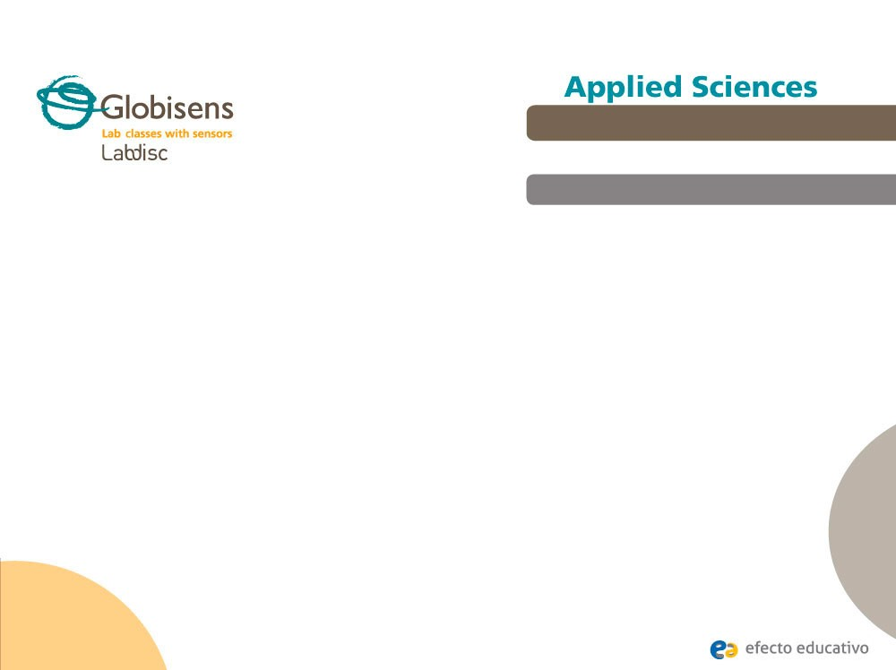

# Condutividade Líquida

Medindo a condutividade em soluções de água salgada

### Objetivo

O objetivo desta atividade é estudar a relação entre íons dissolvidos

e a condutividade de uma solução de água salgada, determinar e interpretar a condutividade molar, criar uma hipótese e testá-la usando o sensor de condutividade do Labdisc.

**Ciências Aplicada**

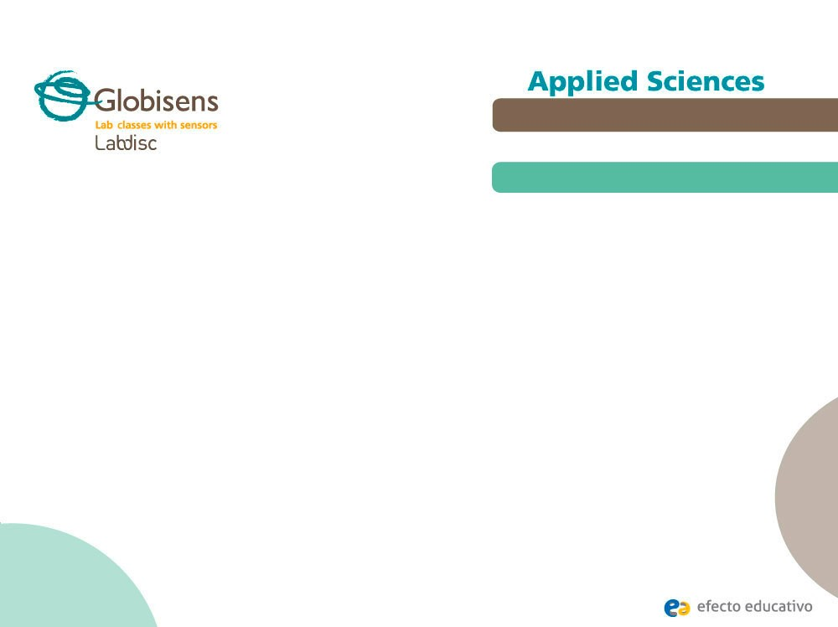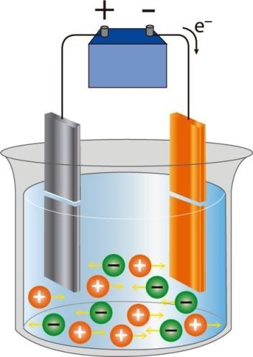

**Condutividade Líquida**

Medindo a condutividade em soluções de água salgada

### Introdução e teoria

O meio aquoso é necessário a partir de um ponto de vista tanto orgânico como inor-gânico. Abordamos este aspecto da natureza através do estudo das soluções que têm características diferentes em termos de seus componentes. Em particular, as soluções eletrolíticas possuem íons dissolvidos em movimento que são capazes de conduzir a corrente elétrica na presença de potencial elétrico.

**Ciências Aplicada**



# Condutividade Líquida

Medindo a condutividade em soluções de água salgada

### Introdução e teoria

#### Você conhece alguns exemplos de soluções condutoras?

**Você poderia lembrar de algumas vantagens e desvantagens desse**

**tipo de solução?**

**Realize a experiência com sua classe de forma que ao final dela você saberá responder à seguinte pergunta:**

**O que diretamente determina a condutividade de uma solução?**

**Ciências Aplicada**



**Condutividade Líquida**

Medindo a condutividade em soluções de água salgada

### Introdução e teoria

**Teoria**

Em soluções iónicas é importante saber quão facilmente a corrente elétrica passa, isto é, sua condutividade. A condutividade depende das características da solução dissolvida (soluto), e na concentração dos íons dissolvidos, que são responsáveis pelo fluxo elétrico. Eletrólitos fortes são solutos que dissociam completamente em uma solução (HCl, NaCl, KOH) e mostram a relação geral de eletrólitos:

c Λ = k

Λ: Condutividade Molar [mS cm-1 M-1] k: Condutividade [mS cm-1]

c: Concentração [mol/L ou M]

A condutividade molar é a proporção entre a condutividade da solução e sua concentração.

**Ciências Aplicada**



# Condutividade Líquida

Medindo a condutividade em soluções de água salgada

### Introdução e teoria

Agora os alunos são motivados a apresentar uma hipótese e testá-la através de

uma experiência.

#### Como estão relacionadas a concentração e condutividade de uma solução?

**Ciências Aplicada**

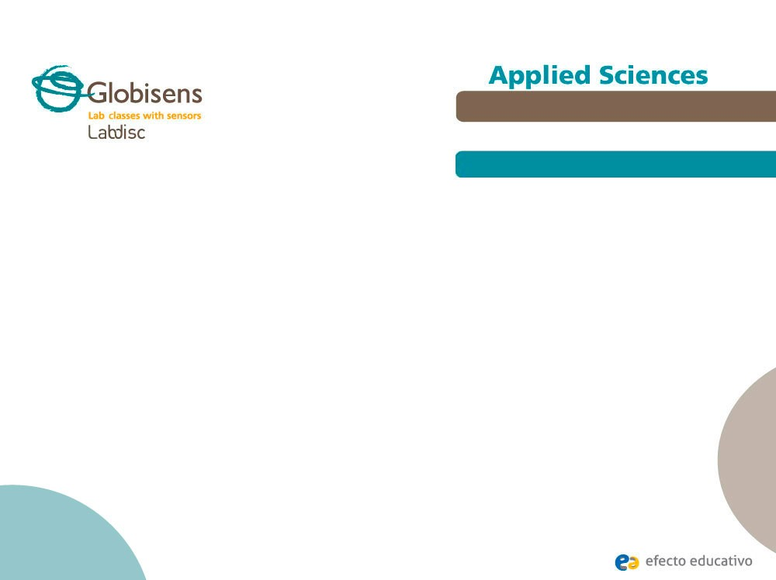

**Condutividade Líquida**

Medindo a condutividade em soluções de água salgada

### Descrição da experiência

Os alunos irão medir a condutividade de uma solução de água destilada com quanti-dades variáveis de NaCl e usar o software GlobiLab para visualizar seus resultados e proceder a uma análise preliminar. Eles também irão calcular a condutividade molar desta solução e, em seguida, construir um gráfico de dispersão usando as ferramen-tas do Excel.



**Ciências Aplicada**

**Condutividade Líquida**

Medindo a condutividade em soluções de água salgada

### Recursos e materiais

1. Labdisc Biochem

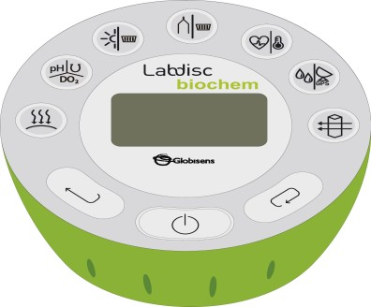

1

4 2



## Béquer (500 ml)



1. Sensor de Condutividade



1. Barra agitadora



1. Água destilada



1. Sal



3

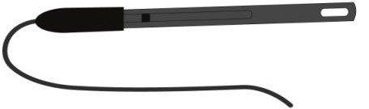

**Ciências Aplicada**

# Condutividade Líquida

Medindo a condutividade em soluções de água salgada

### Usando o Labdisc



**Configuração do Labdisc**

Para efetuar as medições com o Labdisc e o sensor de condutividade, o Labdisc deve ser configurado de acordo com os passos a seguir:

1. Inicie o software GlobiLab e ligue o Labdisc



1. Clique no ícone Bluetooth no canto inferior direito da tela do GlobiLab. Selecione o Labdisc que está usando no momento. Assim que o Labdisc for reconhecido pelo software, o ícone mudará da cor cinza para azul . Se preferir a conexão USB siga as instruções anteriores clicando no ícone USB. Você verá a mesma mudança de cor quando o Labdisc for reconhecido .



**Ciências Aplicada**

**Condutividade Líquida**

Medindo a condutividade em soluções de água salgada

### Usando o Labdisc



1. Clique para configurar o Labdisc. Selecione pH na janela “Logger Setup”.



Selecione “Manual” em Rate.

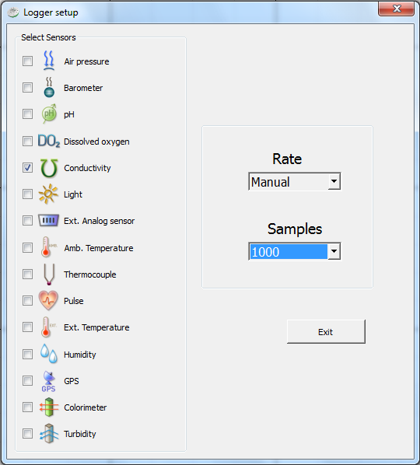

**Ciências Aplicada**

**Condutividade Líquida**

Medindo a condutividade em soluções de água salgada

### Usando o Labdisc



1. Selecione a tela do Labdisc para mostrar gráfico em barras



1. Ao terminar a configuração do sensor inicie as medições clicando em



1. Ao terminar as medições, pare o Labdisc clicando em



**Ciências Aplicada**

**Condutividade Líquida**

Medindo a condutividade em soluções de água salgada

### Experiência

1. Ligue o Labdisc.



1. Coloque 500 ml de água destilada no béquer e meça sua condutividade (amostra 1) clique em



.

1. Misture 0,1 g de NaCl (amostra 2) até que ela se dissolva completamente usando a barra agitadora e meça a condutividade.

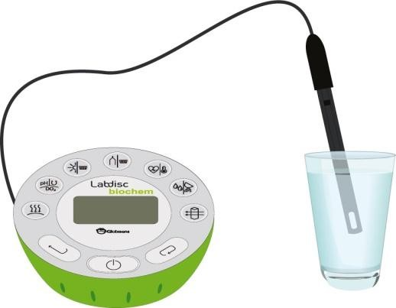

**Ciências Aplicada**



**Condutividade Líquida**

Medindo a condutividade em soluções de água salgada

### Experiência

1. Repita o passo anterior medindo água salgada adicionando 0,05 g de sal cada vez. As 5 amostras são mostradas na tabela abaixo:

|  |  |  |
| --- | --- | --- |
| **Amostraa** | **NaCl [g]** | **Concentração [M]** |
| **1** | **0,00** | **0,0000** |
| **2** | **0,05** | **0,0017** |
| **3** | **0,10** | **0,0034** |
| **4** | **0,15** | **0,0052** |
| **5** | **0,20** | **0,0069** |

*Nota: a concentração molar é equivalente a [mol/L]*

1. Ao terminar, pare o Labdisc.

**Ciências Aplicada**

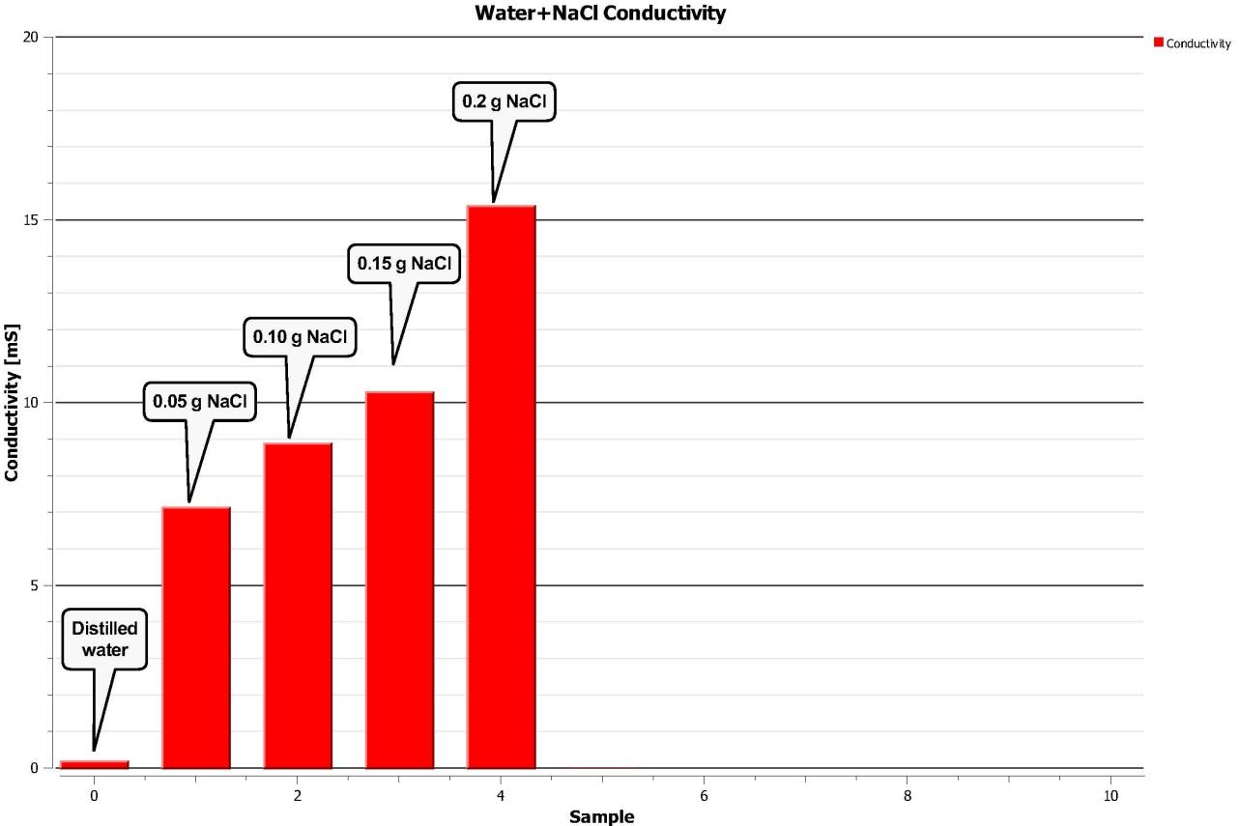

**Condutividade Líquida**

Medindo a condutividade em soluções de água salgada

### Experiência

**O gráfico abaixo deve ser similar ao que os alunos apresentarão**



**Ciências Aplicada**

**Condutividade Líquida**

Medindo a condutividade em soluções de água salgada

### Resultados e análises



1. Use a função de anotação para fazer suas anotações no gráfico de barras como mostrado acima



2 Exporte os dados para o Excel clicando em . Salve os dados no seu computador



3 Cole os valores de concnetração da tabela anterior. Organize os dados da 2ª amostra à última e calcule os valores de concentração em cada caso. Os dados devem ser orgaganizados como mostrado na tabela abaixo:



|  |  |  |  |
| --- | --- | --- | --- |
| **Amostra** | **Condutividade [mS/cm]** | **Concentração [M]** | **Condutividade Molar** |

**Ciências Aplicada**



**Condutividade Líquida**

Medindo a condutividade em soluções de água salgada

### Resultados e análises

1. Calcule a condutividade molar média dos quatro valores obtidos e interprete seu ignificado baseando-se nas unidades.
2. Crie um gráfico de linhas da condutividade em função da concentração. Para fazer isso, primeiro crie um gráfico de dispersão e acrescente uma linha de regressão ao mesmo, dando um clique direito nos pontos e selecionando “Add Trendline”. Selecione o tipo “regressão linear”.

**Ciências Aplicada**



**Condutividade Líquida**

Medindo a condutividade em soluções de água salgada

### Resultados e análises

#### A hipótese foi comprovada?

**Como a condutividade mudou com o aumento da concentração de sal na solução?**

**Qual o valor da condutividade da água destilada pura? Você esperava esse valor?**

**O que são as unidades de medida Ʌ?**

**Ciências Aplicada**

**Condutividade Líquida**

### Medindo a condutividade em soluções de água salgada

### Resultados e análises

**O gráfico abaixo deve ser similar ao que os alunos apresentarão:**

20,00

### Condutividade em função da concentração



15,00

**Condutividade [mS]**

10,00

5,00

0,00

0,0000 0,0020 0,0040 0,0060 0,0080

**Concentração [M]**

**Ciências Aplicada**



**Condutividade Líquida**

Medindo a condutividade em soluções de água salgada

### Conclusão

#### Por que a solução salgada é condutora?

Os alunos devem salientar que o sal dissocia-se em seus íons Na + Cl quando se dissolve na água, permitindo o transporte de cargas na presença de um potencial elétrico.

#### Por que a condutividade aumenta com o aumento de NaCl na solução?

Os alunos devem indicar, com base na teoria, que o aumento da solução de cloreto

de sódio produz um incremento dissolvido de portadores de cargas que facilitam o fluxo da corrente elétrica.

**Ciências Aplicada**



# Condutividade Líquida

### Medindo a condutividade em soluções de água salgada

### Conclusão

#### Como você interpretaria a condutividade molar?

Os alunos devem sugerir que, de acordo com as unidades de medida a partir deste valor, elas são proporcionalmente constantes, indicando o aumento da taxa da condutividade por unidade de concentração na solução.

**Ciências Aplicada**



# Condutividade Líquida

Medindo a condutividade em soluções de água salgada

### Atividades extras

#### Se você desejar monitorar a pureza da água, você usaria a condutividade como um indicador? Explique.

Os alunos podem salientar que a pureza da água é dada pela concentração de diferentes tipos de substâncias dissolvidas. Muitas delas são separadas em íons, tais como cloreto de sódio, de modo que os relatórios de condutividade dão-nos um valor aproximado da concentração de substâncias dissolvidas.

#### Se você agitar um volume da água destilada com os dedos, a condutividade vai mudar?

Os alunos devem sugerir que a excreção de sais através da pele produz pouca

alteração da condutividade em água destilada.